Ce trebuie să știm despre varianta Delta a virusului SARS-CoV-2

Site: https://vaccinare-covid.gov.ro/ce-trebuie-sa-stim-despre-varianta-delta-a-virusului-sars-cov-2/

Update ora 16.00: Conform informațiilor primite în urmă cu puțin timp de la INSP, alte două decese au fost înregistrate ca urmare a infectării cu tulpina Delta. Persoanele, cu vârste de 62, respectiv 35 de ani, sunt din județul Bacău și erau nevaccinate, deși aveau condiții medicale preexistente.
Caracteristicile tulpinii Delta
Varianta B1617.2 (Delta) sau tulpina indiană este considerată cea mai adaptată dintre cele patru variante virale de îngrijorare, cu un grad ridicat de contagiozitate, de două ori mai mare față de tulpina inițială și cu aproximativ 60% mai mare decât tulpina Alpha, cunoscută ca varianta britanică.
Varianta Delta are potențialul de a deveni tulpină majoritară la nivel global, nu doar în anumite țări, fiind responsabilă de un număr mare de infecții, predominant la persoanele nevaccinate.
Vaccinurile actuale administrate în schemă completă își mențin eficiența față de infecția cu acest tip de tulpină, sens în care vaccinul produs de compania Pfizer/ BioNTech asigură o protecție de spitalizare de 96%, iar AstraZeneca/Vaxzevria asigură o protecție de 92%.
Vacinarea cu schemă completă oferă protecție față de boala COVID-19, scade riscul de internare, riscul de complicații și de deces.
În România, au fost confirmate, până la acest moment, 57 de cazuri de infecție cu tulpina Delta, în 9 județe din țară, cele mai multe fiind înregistrate în Ilfov, Argeș și municipiul București. Un prim deces cauzat de tulpina Delta a fost declarat la o persoană de 72 de ani, din muncipiul Pitești, nevaccinată.
La o parte dintre infecțiile cu tulpina Delta nu s-au identificat origini din import, ci au fost dobândite pe teritoriul național, ceea ce denotă posibilitatea transmiterii comunitare.
- Varianta Delta este mai transmisibilă decât celelalte variante;
- Atât într-o țară cu acoperire vaccinală mai crescută (UK), cât și într-o țară cu acoperire vaccinală mai scăzută (India), varianta Delta a devenit rapid predominantă;
- Vaccinurile își mențin o eficiență crescută în prevenirea bolii simptomatice și a spitalizării, dacă se administrează schema completă;
- Este absolut necesară creșterea acoperirii vaccinale pentru limitarea transmiterii și reducerea efectelor variantei Delta.
Informații privind evoluția în UK:
- varianta B1.617.2 a devenit dominantă rapid: în aprilie 2021, au început să fie identificate primele infectări cu varianta Delta, astfel că prevalența în luna mai a ajuns la aproximativ 25%, iar în iunie a ajuns la peste 80% din totalul cazurilor de infecție;
- în luna mai 2021, acoperirea vaccinală cu o doză era de aproximativ 50%, iar cu 2 doze, de aproximativ 23%;
- la data de 05.07.2021, acoperirea vaccinală cu o doză era de aproximativ 70%, iar cu 2 doze, de aproximativ 50%;
- în perioada aprilie – mai, media cazurilor noi a fost de 2.400/ zi;
- de la finalul lunii mai, numărul cazurilor și prevalența tulpinii Delta sunt în continuă creștere, astfel că media infecțiilor raportate în ultima săptămână (29.06.2021 – 05.07.2021) a ajuns la peste 25.000/ zi – o creștere cu 53% în comparație cu săptămâna precedentă.
În perioada 01.02.2021 – 14.06.2021, aproape un sfert dintre cazurile de îmbolnăvire cu varianta Delta, care au necesitat asistență medicală de urgență, au fost confirmate în rândul persoanelor vaccinate cu o singură doză, mai puțin de 1 din 10 cazuri fiind persoane vaccinate complet:
total | nevaccinați | vaccinați cu 1 doza | vaccinați cu 2 doze | status vaccinal neindentificat
60.500 | 35.500 | 13.500 | 4000 | 7.500
100% | ~ 60% | ~ 22% | ~ 6.5% | ~12.5%
Informații privind evoluția în India:
- varianta B1.617.2 a devenit dominantă rapid: prevalența în martie fiind la maximum 20%, în luna mai, la peste 75%, iar în luna iunie, la aproape 100%;
- în luna iulie, acoperirea vaccinală este încă foarte scăzută: cu o doză- 20%, iar cu 2 doze, aproximativ 5%.
Eficiența vaccinurilor este mare și comparabilă între variantele Alpha și Delta, în cazul vaccinărilor cu regim complet:
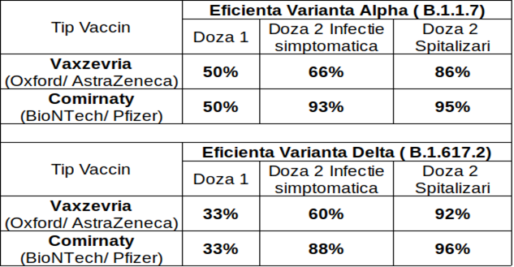
IMPORTANT!
Varianta Delta s-a dovedit capabilă să declanșeze noi valuri de infecție în țări și regiuni puternic afectate de tulpinile anterioare. O analiză efectuată asupra evoluției din India, bazată pe modelare matematică, estimează că tulpina Delta ar putea infecta până la 50% din populația care a trecut anterior prin boală.

